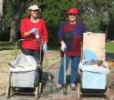
דף 102
מהאשפח של עדה ונורית
מרץ 2011
חיי אולי אינם דבר מיוחד, אך לא חיו אותם לפניי.
נשפך מן הפח- 28.3.1932 נפתחה ה"מכביה", הראשונה, מפגש ספורט עולמי הנערך בישראל,
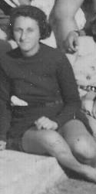
בהשתתפות ספורטאים מהארץ ומחו"ל. גם תלה בירנבאום עלתה ארצה
בתירוץ של משתתפת במכביה, בתמונה היא אפילו נראית די ספורטאית.
עולה על גדותיו- פורים היה שיגעון!!!
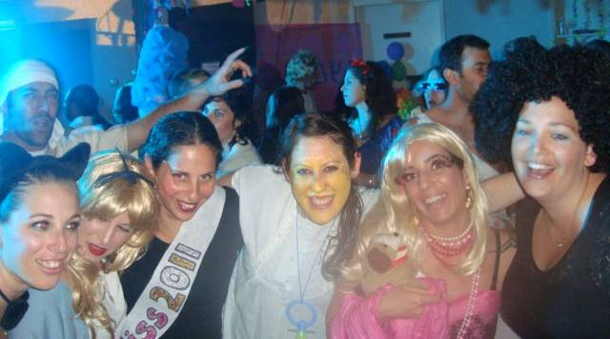


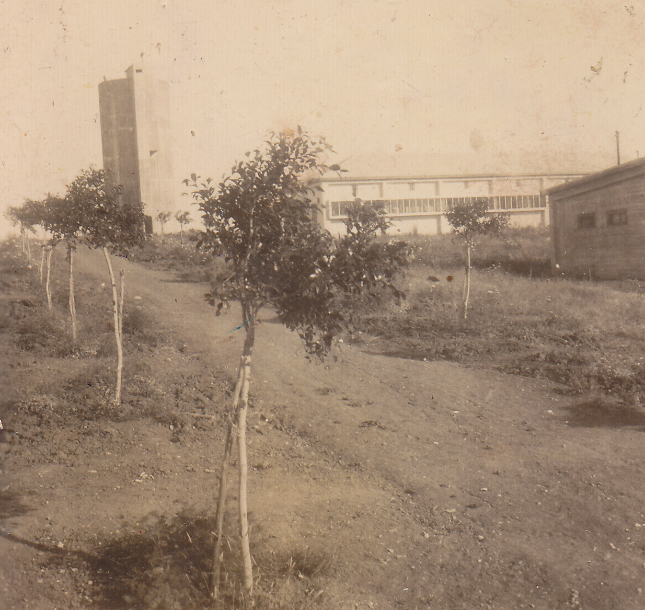
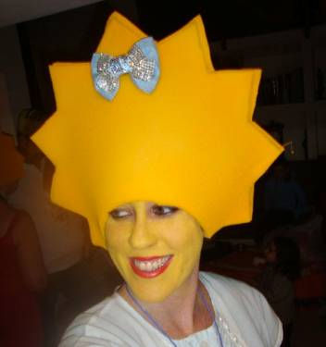
מסיבת פורים-
מימין- דינה, בן
מור, אדווה (עם סטייסי)
טלי, שרון, מורן ונועה.

ובמקום הראשון-
טלי פלדמן
וכל הפלדמנים, קורן,
שהיו משפחת סימספסון.
תודה ענקית
לכל מי שהכין וכמובן ללהקת "פג תוקפו"

מאלבומם של חולדים
שנות ה- 40 שדרת הפיקוסים ליד המכבסה
וכמובן המכבסה, חדר האוכל ומיגדל המים.
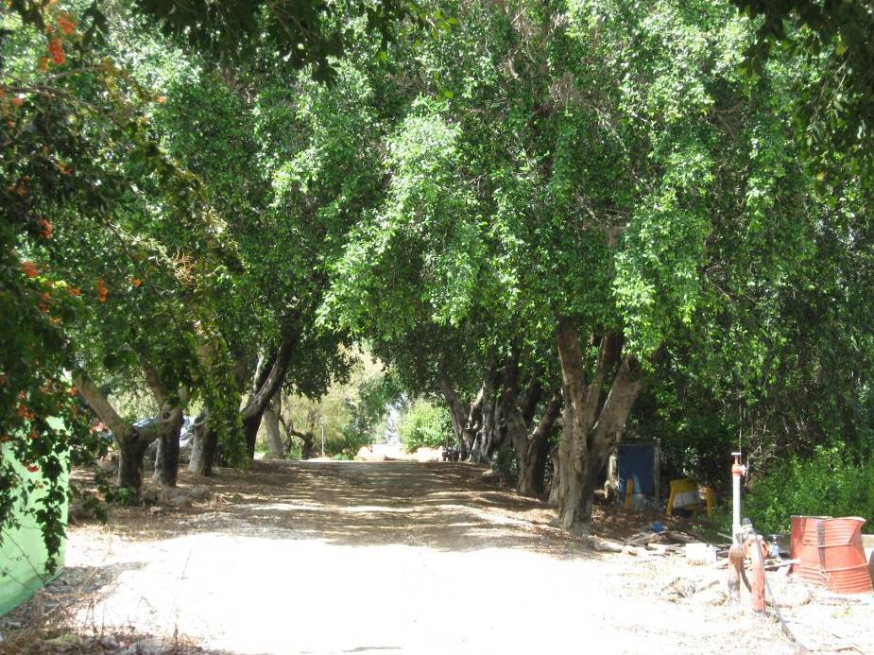
למטה
מרץ 2011 – אותו מקום.
אי אפשר לראות את המבנים בסבך העצים.
קבלת שבת

השבוע במועדון, ניפגש שוב
לקבלת שבת בשעה 17³⁰
כולם מוזמנים.

שוב התחלנו לנקות, (לכבוד פסח)
אנחנו ממהרות... עדה ונורית.פ

